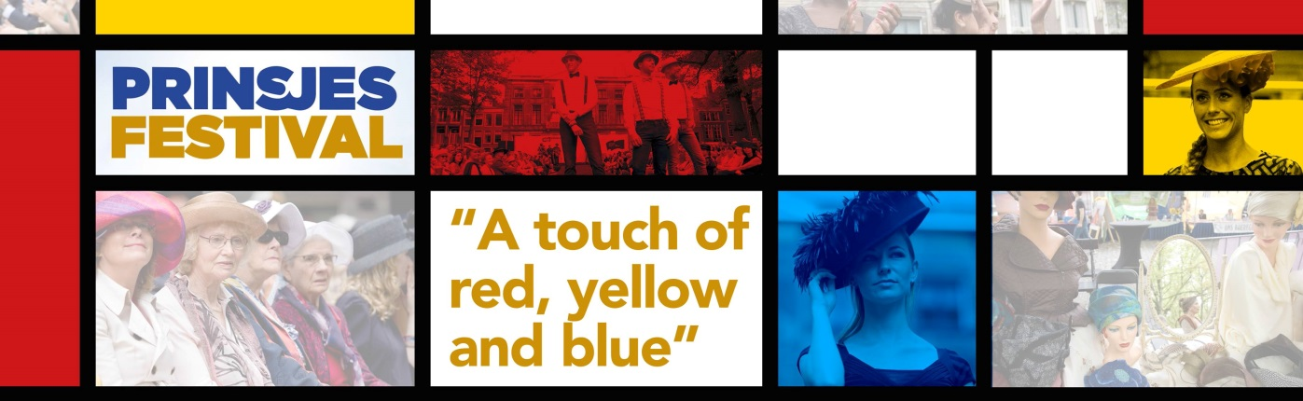
Ontwerpwedstrijd PrinsjesHatwalk 2017

Eerste plaats – Eveline van Dael

Jurycommentaar:
- Sterk ontwerp
- Draagbaar, technisch, spannend
- Balans die te vinden is in het werk van Mondriaan is terug te zien in het ontwerp
- Doet iets voor de drager
- Mooi lijnenspel

